Dampfturbine
Mithilfe eines mit Wasser gefüllten Erlenmeyerkolbens, der über einer Flamme erhitzt wird, und eines Papierpropellers kann die Umwandlung von Wärmeenergie (Erhitzen des Wassers zum Sieden) in Bewegungsenergie (aufsteigender Dampf bewegt den Propeller) und damit im weiterführenden Sinne in elektrische Energie simuliert werden. Dieser Versuch kann auch als Schülerversuch durchgeführt werden.

Gefahrenstoffe
- |  |  | - |  |  | -

Materialien: 250 mL-Erlenmeyerkolben, Dreibein, Drahtnetz, Brenner, 1 Blatt Papier, Stecknadel, Korkring, Schere, Wasser, Stopfen mit Durchlass, gebogenes Glasrohr
Chemikalien: Wasser
Durchführung: Ein Erlenmeyerkolben wird etwa 1 cm hoch mit Wasser befüllt und mit einem Stopfen mit Durchlass verschlossen, in dem ein gebogenes Glasrohr steckt. Aus einem Blatt Papier wird ein möglichst kleiner Propeller gebastelt. Dieser wird mit der Stecknadel auf einen Korkring gesteckt. Nun wird das Wasser im Erlenmeyerkolben mithilfe von Dreibein und Drahtnetz über der Brennerflamme zum Sieden erhitzt. In den aufsteigenden Dampf wird dann der Propeller gehalten.
Beobachtung: Wird das Wasser zum Sieden erhitzt, steigt Wasserdampf im Erlenmeyerkolben auf und gelangt schließlich durch das Glasrohr aus dem Gefäß heraus. Wird der Propeller in den aus dem Glasrohr aufsteigenden Wasserdampf gehalten, dann wird dieser bewegt
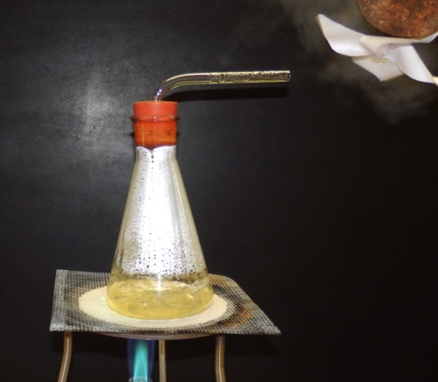
Abbildung 1: Ein Propeller wird bewegt, wenn er in den Wasserdampf gehalten wird..
Deutung: Die durch den Wasserdampf verursachte Drehung des Propellers verdeutlicht die Umwandlung von Wärmeenergie in Bewegungsenergie. Diese Art der Energiegewinnung sollte mit den SuS kritisch hinterfragt und bewertet werden, weil hierbei bereits relativ viel Energie investiert wird, um das Wasser zum Sieden zu bringen, was anhand der enormen Hitze unter dem Dreibein zu spüren ist.
Entsorgung: -
Literatur:

